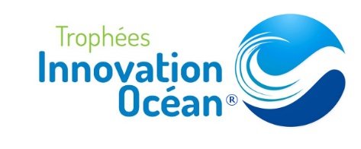
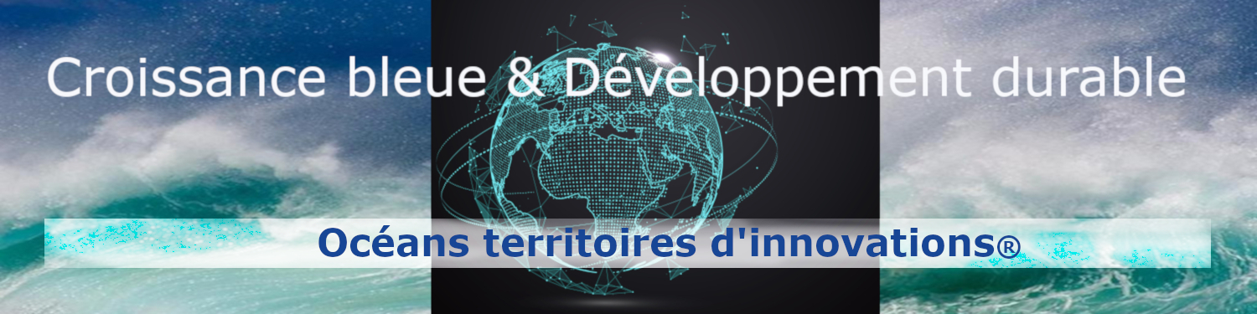

Dossier de candidature simplifié
Aucune participation financière est exigée pour participer aux trophées

Pour vérifier qu’une innovation est éligible aux trophées. Réponse sous une semaine

Positionnement des Trophées de l’innovation OCEAN®

Les initiatives se multiplient au niveau des Etats et de grandes organisations nationales et internationales pour fixer les règles qui encouragent les opérateurs économiques à une exploitation plus durable des océans. La réalisation de cet objectif passe aussi par les innovations et actions nouvelles générées par les entreprises, associations, centres de recherche des universités et grandes écoles, et autres organisations de toutes tailles dont l’activité impacte ce milieu. Or elles sont nombreuses à s’inscrire dans la double préoccupation « Croissance bleue & Développement durable »

Les Trophées de l’innovation Océan ® ont pour vocation de promouvoir les innovations reconnues à l’issue d’expertises comme particulièrement porteuses pour répondre aux enjeux de la protection des océans ou de l’exploitation durable de leurs ressources

Particularité des Trophées de l’innovation OCEAN®
L’attente de celui (celle) qui dépose un dossier est de donner une visibilité supplémentaire à l’innovation. Ce besoin a été pris en compte et les trophées y répondent. L’option adoptée est de communiquer largement sur les innovations sélectionnées et sur les innovations primées

Promotion pendant 9 mois
Quelle que soit la décision du jury, votre innovation bénéficiera d’une visibilité supplémentaire
- Dès lors que vous candidatez aux trophées vous bénéficierez d'une page article dans le site Internet "innovations-ocean.com" qui sera mis en ligne à partir de septembre 2019

- Si votre innovation est sélectionnée pour participer à l’attribution des trophées vous bénéficierez de la parution ci-dessus + une page article pendant 9 mois dans le site dédié aux trophées + un article dans la newsletter dédiée aux trophées

- Si votre innovation est primée vous bénéficierez des parutions ci-dessus + plusieurs Posts dans les réseaux sociaux LinkedIn et Twitter + un temps de présentation lors de la cérémonie de remise des trophées + une citation dans les communiqués de presse + une communication assurée par nos partenaires dans leurs supports

Pouvez-vous nous indiquer comment vous avez eu connaissance des Trophées de l’Innovation Océan®
- Par un support dédié à l’évènement (Site Internet, newsletter, post LinkedIn ou Twitter) ☐
- Par une annonce faite par une structure autre ☐ Laquelle …..
- Par une autre source d’information ☐ Précisez éventuellement ……
Description simplifiée de l’innovation

Cette description sera utilisée pour vérifier que la nature de l’innovation est bien conforme aux critères définis. Si c’est le cas un dossier de candidature vous sera alors envoyé.

Identité du déposant

Raison sociale du déposant

Statut juridique

Adresse

CP Ville

Site Internet

Nom de la personne à contacter

Prénom

Fonction

Téléphone

Email

Nom de l’innovation
SI plusieurs innovations, faire une fiche par innovation
Catégorie dans laquelle elle s’inscrit
Plusieurs réponses possibles
- Exploiter les énergies marines renouvelables ……………………………………………………………………………..☐
- Réduire l’utilisation des énergies fossiles dans les transports maritimes, le nautisme, la pêche,
le tourisme maritime, et autres activités liées à l’océan…………………………….……..…………………………☐
- Réduire les pollutions marines………………………………………………………………………………………………..…..☐
- Préserver la biodiversité …………………………………………………………………………………..……………….………..☐
- Assurer la protection des littoraux ………………………………………………………………………………………………☐
- Sensibiliser les publics à la protection des océans et des littoraux ………………………….…………….…….☐
- Exploiter de manière durable les ressources de l’océan pour l’alimentation, la santé, les loisirs, ;.☐
- Autre, préciser
……………

Situation de l’innovation à ce jour
Attention : Pour être éligible aux trophées, l’innovation doit être opérationnelle depuis moins de 2 ans, en phase pilote, ou en projet avec pour objectif de mise en œuvre au cours des 2 prochaines années

- Elle est déjà en application ☐ Depuis combien de mois
- Elle est au stade d’une opération pilote ☐ Depuis combien de mois

- Elle en est encore au stade du projet ☐ Quand prévoyez-vous sa mise en œuvre opérationnelle ou le lancement d’un pilote

Descriptif

Mentionnez un lien vers une page de site Internet, un article, une vidéo,… Accompagnez éventuellement ce document d’un fichier PDF.
Complétez éventuellement avec un texte à intégrer ci-dessous

Mentionnez ici les liens et le texte éventuel……………….

Renvoyez ce document à l’adresse suivante d.angibaud@trophees-innovation-ocean.com
Nous apporterons une réponse sous une semaine. Si la candidature répond aux conditions fixées pour ces trophées, nous vous communiquerons en même temps le Dossier de candidature à retourner avant le 15 septembre 2019

Ces trophées sont organisés par ADECAN sas avec l’appui des structures suivantes

Le Cluster Maritime Français
Le Pôle mer Bretagne Atlantique
Le Pôle mer Méditerranée
L’Institut océanographique, Fondation Albert Ier, Prince de Monaco
le portail internet Energies de la mer
le Cèdre
France énergies marines
L’Agence de l'eau Rhône Méditerranée Corse
le Campus mondial de la mer
Le Cluster maritime de Polynésie Française
Le GDR EMR du CNRS
L’Institut universitaire mer et littoral de l'Université de Nantes

Les seuls trophées entièrement dédiés à l’innovation pour la protection des océans et l’exploitation durable de leurs ressources

